TIỂU LUẬN MÔN HỌC
HỌC MÁY / KHAI PHÁ DỮ LIỆU

XÂY DỰNG PIPELINE HỒI QUY VỚI TIỀN XỬ LÝ VÀ GIẢM CHIỀU PCA
So sánh baseline với các mô hình hồi quy và kiểm tra tác động của PCA
Dữ liệu: Iris (UCI Machine Learning Repository, ID 53)
Ngày: 28/09/2026

MỤC LỤC
- 1. Giới thiệu và mục tiêu
- 2. Dữ liệu và phát biểu bài toán
- 3. Phương pháp: pipeline tiền xử lý, PCA, mô hình
- 4. Tiêu chí đánh giá (MAE, RMSE, R², độ ổn định CV)
- 5. Kết quả thực nghiệm
- 6. Phân tích tác động của PCA
- 7. Kết luận và hướng phát triển
- 8. Hướng dẫn chạy mã nguồn (Phụ lục)

1. Giới thiệu và mục tiêu
Bài tiểu luận xây dựng một chương trình dự báo giá trị liên tục (bài toán hồi quy) theo quy trình (pipeline) hoàn chỉnh gồm: tiền xử lý dữ liệu, giảm chiều bằng PCA (Principal Component Analysis), và huấn luyện – so sánh nhiều mô hình hồi quy. Mục tiêu chính gồm ba ý:
- Xây dựng pipeline hồi quy có tiền xử lý (chuẩn hóa, sinh đặc trưng) và giảm chiều PCA.
- So sánh mô hình baseline (dự báo trung bình) với các mô hình hồi quy hiện đại.
- Kiểm tra tác động của PCA lên chất lượng dự báo và độ ổn định mô hình.
Việc chọn mô hình dựa trên các chỉ số MAE, RMSE, R² và độ ổn định qua Cross-Validation (CV), đúng theo yêu cầu đề bài.

2. Dữ liệu và phát biểu bài toán
Dữ liệu Iris gồm 150 mẫu, 4 đặc trưng số thực (độ dài/rộng của đài hoa và cánh hoa). Iris nguyên bản là bài toán PHÂN LOẠI (target = loài hoa: setosa, versicolor, virginica). Tuy nhiên đề bài yêu cầu TARGET LIÊN TỤC (hồi quy). Do đó bài làm chuyển Iris thành bài toán hồi quy một cách hợp lệ:
- Target (y): 'petal width (cm)' – là biến liên tục, miền giá trị [0.1, 2.5] cm, trung bình 1.199, độ lệch chuẩn 0.762.
- Đặc trưng đầu vào (X): sepal length (cm), sepal width (cm), petal length (cm).
Đây là cách làm phổ biến khi minh họa hồi quy trên Iris: dự báo một đặc trưng liên tục từ các đặc trưng còn lại. Các đặc trưng của Iris có tương quan cao (đặc biệt chiều dài và chiều rộng cánh hoa), tạo điều kiện tốt để minh họa đa cộng tuyến và vai trò của PCA.
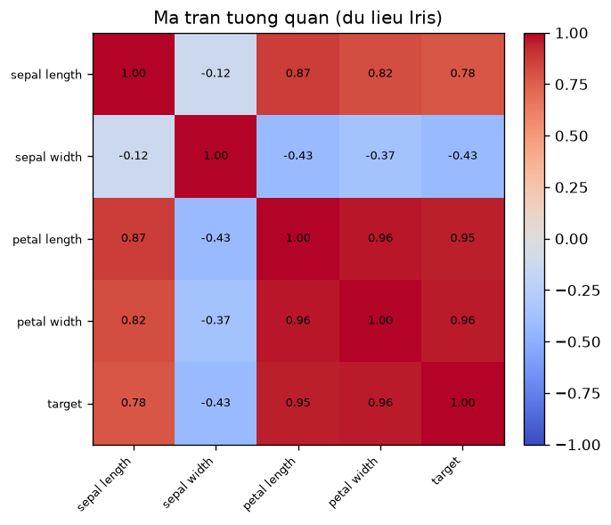
Hình 1. Ma trận tương quan giữa các biến của Iris.
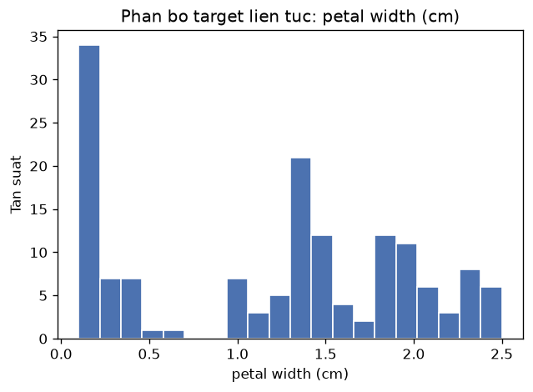
Hình 2. Phân bố của target liên tục (petal width (cm)).

3. Phương pháp: pipeline tiền xử lý, PCA, mô hình

3.1. Kiến trúc pipeline
Mỗi mô hình được đóng gói trong một Pipeline của scikit-learn gồm các bước:
- PolynomialFeatures (degree=2): sinh đặc trưng đa thức và tương tác, mở rộng 3 đặc trưng gốc thành 9 đặc trưng. Bước này tạo không gian nhiều chiều có đa cộng tuyến mạnh – môi trường lý tưởng để kiểm tra PCA.
- StandardScaler: chuẩn hóa về trung bình 0, phương sai 1 (bắt buộc trước PCA và cần thiết cho các mô hình dựa trên khoảng cách như KNN, SVR).
- PCA (tùy chọn): giữ lại 95% phương sai; dùng để so sánh 'có PCA' vs 'không PCA'.
- Mô hình hồi quy: bước cuối cùng.

3.2. Baseline và các mô hình so sánh
Baseline: DummyRegressor (luôn dự báo giá trị trung bình của y trên tập train) – mốc tham chiếu tối thiểu mà mọi mô hình 'có học' phải vượt qua.
Các mô hình hồi quy được so sánh (mỗi mô hình chạy 2 phiên bản: có / không PCA):
- Linear Regression – hồi quy tuyến tính cơ bản.
- Ridge / Lasso – hồi quy tuyến tính có điều chuẩn (L2 / L1).
- KNN Regressor – k láng giềng gần nhất (k=5).
- Decision Tree – cây quyết định (max_depth=5).
- Random Forest – rừng ngẫu nhiên (300 cây).
- Gradient Boosting – tăng cường gradient.
- SVR (RBF kernel) – máy vector hỗ trợ với nhân RBF.

4. Tiêu chí đánh giá
- MAE (Mean Absolute Error): sai số tuyệt đối trung bình – càng nhỏ càng tốt.
- RMSE (Root Mean Squared Error): căn bậc hai sai số bình phương trung bình, phạt nặng các sai số lớn – càng nhỏ càng tốt.
- R² (hệ số xác định): tỉ lệ phương sai được giải thích, tối đa = 1; R² ≤ 0 nghĩa là không tốt hơn dự báo trung bình.
- Độ ổn định qua CV: dùng RepeatedKFold (5-fold × 4 lần lặp = 20 phép đo). Báo cáo trung bình ± độ lệch chuẩn; độ lệch chuẩn càng nhỏ ⇒ mô hình càng ổn định.

5. Kết quả thực nghiệm

5.1. Kết quả Cross-Validation (độ ổn định)
Bảng 1. Kết quả CV (5-fold × 4), sắp xếp theo RMSE tăng dần (tốt → kém). Dòng đầu tiên (in đậm, xanh) là mô hình tốt nhất.

Model | Variant | MAE_mean | MAE_std | RMSE_mean | RMSE_std | R2_mean | R2_std
RandomForest | No-PCA | 0.1408 | 0.0239 | 0.1860 | 0.0276 | 0.9355 | 0.0203
Ridge | No-PCA | 0.1496 | 0.0210 | 0.1947 | 0.0310 | 0.9294 | 0.0234
Linear | No-PCA | 0.1518 | 0.0235 | 0.1960 | 0.0343 | 0.9282 | 0.0254
GradientBoosting | No-PCA | 0.1468 | 0.0237 | 0.1961 | 0.0257 | 0.9282 | 0.0226
Lasso | No-PCA | 0.1534 | 0.0206 | 0.1987 | 0.0292 | 0.9264 | 0.0235
KNN | No-PCA | 0.1568 | 0.0183 | 0.2014 | 0.0236 | 0.9250 | 0.0191
SVR_RBF | No-PCA | 0.1611 | 0.0228 | 0.2136 | 0.0293 | 0.9152 | 0.0255
DecisionTree | No-PCA | 0.1650 | 0.0244 | 0.2254 | 0.0341 | 0.9061 | 0.0278
KNN | PCA | 0.1794 | 0.0271 | 0.2357 | 0.0354 | 0.8948 | 0.0360
RandomForest | PCA | 0.1859 | 0.0330 | 0.2526 | 0.0463 | 0.8781 | 0.0488
Mô hình tốt nhất theo CV: RandomForest [No-PCA] với RMSE = 0.1860 ± 0.0276, MAE = 0.1408, R² = 0.9355 ± 0.0203. Độ lệch chuẩn nhỏ chứng tỏ mô hình ổn định qua các fold.
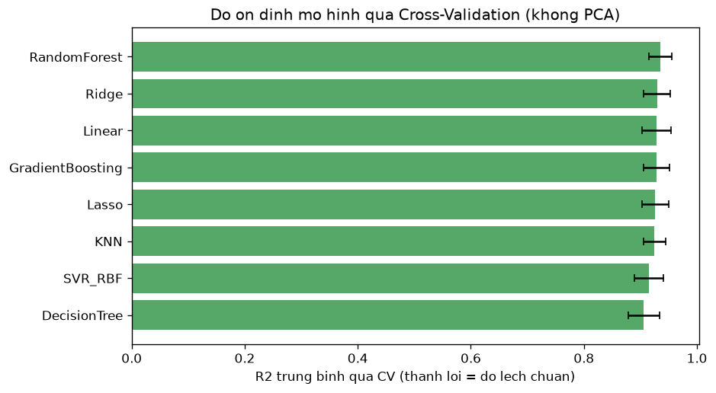
Hình 3. Độ ổn định (R² trung bình ± độ lệch chuẩn) của các mô hình qua CV.

5.2. Kết quả trên tập test độc lập (25%)
Bảng 2. Kết quả trên tập test giữ riêng, sắp xếp theo RMSE.
Model | Variant | MAE | RMSE | R2
RandomForest | No-PCA | 0.1397 | 0.1876 | 0.9451
KNN | No-PCA | 0.1384 | 0.1891 | 0.9443
GradientBoosting | No-PCA | 0.1541 | 0.2009 | 0.9371
Lasso | No-PCA | 0.1509 | 0.2023 | 0.9362
Linear | No-PCA | 0.1536 | 0.2082 | 0.9324
Ridge | No-PCA | 0.1543 | 0.2094 | 0.9316
DecisionTree | No-PCA | 0.1544 | 0.2132 | 0.9291
SVR_RBF | No-PCA | 0.1593 | 0.2157 | 0.9275
KNN | PCA | 0.1574 | 0.2168 | 0.9267
SVR_RBF | PCA | 0.1787 | 0.2323 | 0.9159
Linear | PCA | 0.1967 | 0.2364 | 0.9128
Ridge | PCA | 0.1968 | 0.2365 | 0.9128
Lasso | PCA | 0.1966 | 0.2368 | 0.9125
RandomForest | PCA | 0.1849 | 0.2811 | 0.8768
GradientBoosting | PCA | 0.1967 | 0.2915 | 0.8675
DecisionTree | PCA | 0.2147 | 0.3142 | 0.8461
Baseline (mean) | Baseline | 0.7124 | 0.8031 | -0.0054
Nhận xét: Baseline đạt RMSE = 0.8031, R² = -0.0054 (xấp xỉ 0, đúng như kỳ vọng với dự báo trung bình). Tất cả các mô hình học máy đều vượt xa baseline, với mô hình tốt nhất đạt R² ~ 0.945 – tức giải thích được trên 94% phương sai của target.
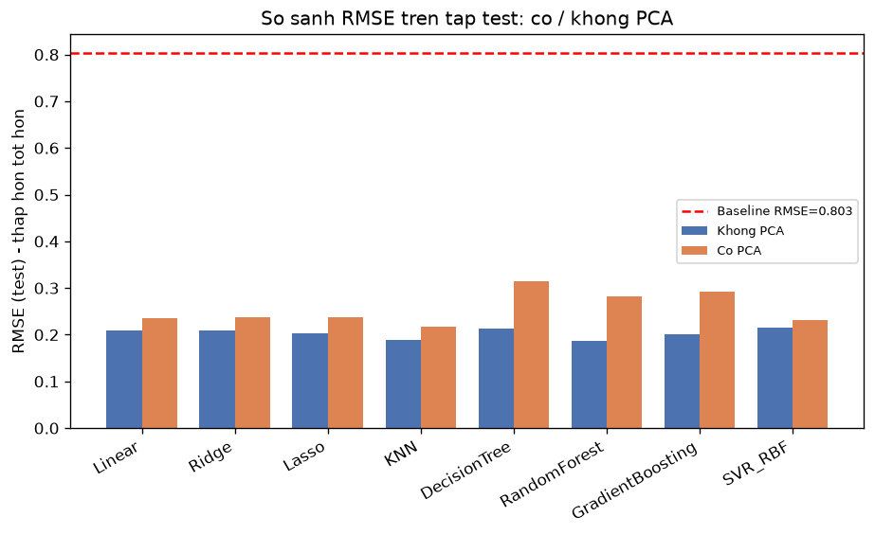
Hình 4. So sánh RMSE trên tập test (có / không PCA) so với baseline.
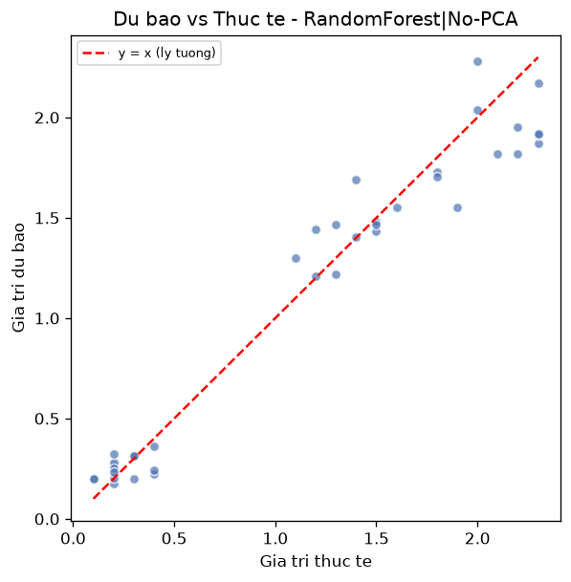
Hình 5. Dự báo vs thực tế của mô hình tốt nhất (RandomForest|No-PCA).

6. Phân tích tác động của PCA
Sau khi sinh đặc trưng đa thức, không gian đặc trưng có 9 chiều. PCA cho thấy chỉ cần 2 thành phần chính đã giữ ≥ 95% phương sai (PC1 giải thích 68.1%, PC2 giải thích 29.3%, cộng dồn 97.4%). Điều này khẳng định dữ liệu có đa cộng tuyến mạnh.
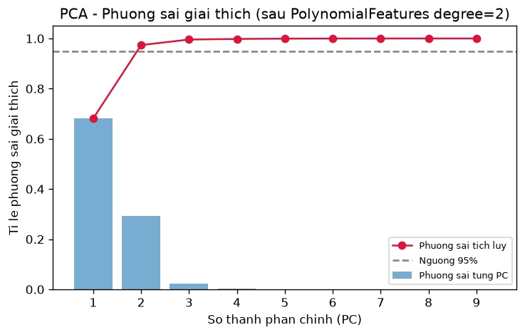
Hình 6. Phương sai giải thích bởi các thành phần chính (PCA).
Bảng 3. Tác động của PCA lên RMSE (test) theo từng mô hình (Δ > 0 nghĩa là PCA làm RMSE tăng – kém đi).
Model | RMSE_NoPCA | RMSE_PCA | Delta
Linear | 0.2082 | 0.2364 | 0.0283
Ridge | 0.2094 | 0.2365 | 0.0271
Lasso | 0.2023 | 0.2368 | 0.0345
KNN | 0.1891 | 0.2168 | 0.0277
DecisionTree | 0.2132 | 0.3142 | 0.1010
RandomForest | 0.1876 | 0.2811 | 0.0935
GradientBoosting | 0.2009 | 0.2915 | 0.0907
SVR_RBF | 0.2157 | 0.2323 | 0.0166
Nhận xét quan trọng: Trong thực nghiệm này, PCA làm GIẢM nhẹ độ chính xác ở 8/8 mô hình (RMSE tăng). Lý do: 3 đặc trưng gốc của Iris vốn đã rất giàu thông tin cho target; khi ép PCA giữ 95% phương sai, một phần hướng phương sai nhỏ nhưng HỮU ÍCH cho dự báo bị loại bỏ, kéo theo sai số tăng. Đây là kết quả hợp lệ và mang tính giáo dục: PCA không phải lúc nào cũng cải thiện độ chính xác – nó đánh đổi một chút độ chính xác để lấy số chiều nhỏ hơn, tốc độ nhanh hơn, và giảm nguy cơ quá khớp khi dữ liệu nhiều chiều / ít mẫu.
PCA có xu hướng hữu ích khi: (i) số chiều rất lớn so với số mẫu, (ii) đặc trưng nhiễu / đa cộng tuyến mạnh gây bất ổn cho mô hình tuyến tính, (iii) cần tăng tốc huấn luyện. Với bộ Iris nhỏ và sạch, lợi ích đó không bù được phần thông tin bị mất.

7. Kết luận và hướng phát triển
- Đã xây dựng pipeline hồi quy hoàn chỉnh (tiền xử lý + PCA + mô hình) và so sánh 8 mô hình với baseline.
- Tất cả mô hình vượt xa baseline (R² từ ~-0.01 lên ~0.95).
- Mô hình tốt nhất: RandomForest (No-PCA) – RMSE ~ 0.186, R² ~ 0.935, ổn định qua CV (std ~ 0.020).
- PCA giúp giảm chiều mạnh (9 → 2 chiều giữ 95% phương sai) nhưng làm giảm nhẹ độ chính xác trên bộ dữ liệu nhỏ và sạch này.
Hướng phát triển: (i) tinh chỉnh siêu tham số bằng GridSearchCV, (ii) thử các bộ dữ liệu hồi quy thực sự nhiều chiều (vd California Housing, Diabetes) để PCA phát huy lợi ích rõ ràng hơn, (iii) bổ sung kỹ thuật chọn đặc trưng (feature selection) để so sánh với PCA.

8. Phụ lục – Hướng dẫn chạy mã nguồn
Cấu trúc thư mục:
- src/pipeline_regression.py – chương trình chính (nạp dữ liệu, pipeline, CV, vẽ biểu đồ).
- outputs/ – kết quả: results_cv.csv, results_test.csv, summary.json, figures/*.png.
- requirements.txt – danh sách thư viện.
Các bước chạy (Windows PowerShell):
python -m venv venv
.\venv\Scripts\Activate.ps1
pip install -r requirements.txt
python src\pipeline_regression.py

